TAAL
persoonsvorm en onderwerp

Hoe kun je de persoonsvorm in een zin vinden?
Schrijf hieronder op hoe je dat doet.

En hoe ontdek jij wat de persoonsvorm is?

Zoek in de zinnen hieronder de persoonsvorm en het onderwerp.
Zet een paarse streep onder de persoonsvorm.
Zet een groene streep onder het onderwerp.

1 Hangen er hippe kleren in jouw kast?
2 Dan zie jij er waarschijnlijk heel modieus uit.
3 Mode is eigenlijk een gek iets.
4 Mode wordt gemaakt, maar het ontstaat ook vanzelf.
5 Mensen in de modewereld proberen ervoor te zorgen dat bepaalde
kleding in de mode komt.
6 Maar het gebeurt vaker dat mensen er net zo uit willen zien als hun
favoriete zanger of zangeres.
7 Zo is Madonna bijvoorbeeld iemand die goed in de gaten wordt
gehouden.
8 Ze is al heel lang zangeres.
9 Ze is al vaak van stijl veranderd.
10 Veel fans van Madonna willen net zulke kleren dragen als zij.

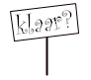
Weet jij wat nu de mode is? Schrijf het hieronder op. Vertel erbij of je het mooi vindt.
Als je niet weet wat er nu in de mode is, kijk je eerst in de folders.
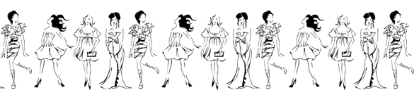
Schrijf je antwoord in je oefenschrift.

TAAL
persoonsvorm en onderwerp
In elke zin staan twee persoonsvormen. Welke persoonsvorm past in de zin?
Streep het foute woord door.

1 Mode wordt / worden gemaakt door modeontwerpers.
2 Zij bedenk / bedenken de ontwerpen en maken er tekeningen en
patronen van.
3 Iemand anders naait / naaien er dan kleren van.
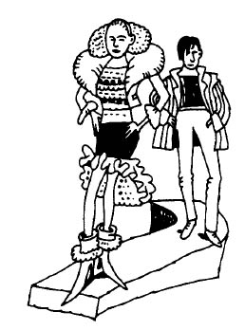
4 Per jaar is / zijn er twee momenten waarop nieuwe mode wordt
geshowd.
5 In het voorjaar en in het najaar presenteert / presenteren de
modeontwerpers hun nieuwe collecties.
6 Modellen laat / laten dan die kleding zien.
7 Ze ben / zijn vaak knap en heel erg mager.
8 Ik vind / vindt hen zelfs te mager.
9 De modellen trek / trekken de kleding aan en lopen ermee over een
podium.
10 Dat podium heet / heten catwalk (zeg: ketwok).

Kijk naar de persoonsvormen die je hebt laten staan. Zet ze in de goede rij.
ik-vorm | hij-vorm | wij-vorm

In één van de zinnen staat een mening. Schrijf die zin over.
Wat vind jij van die mening? Ben je het er mee eens of niet?
Leg uit waarom wel of waarom niet.

